４／１９（木）接客力向上セミナー参加申込書　※切り取らずにＦＡＸ願います

〔講師プロフィール〕

1984年生まれ。学習院大学文学部英米文学科卒業後、全日本空輸株式会社入社。グランドスタッフとして、100万人以上の接客サービスを行い、最重要顧客DIAMOND会員専用カウンターのサービス責任者、教育訓練インストラクターを務める。ＡＮＡ在籍中、オリエンタルランドに出向し、ディズニーのサービスや教育を学ぶ。その後ジャパネットたかたにて広報やビジネスマナー研修講師を担当。マナー×イメージコンサルティング×コーチングを融合したオリジナルメソッドを用い、企業研修、各種セミナー、講演を行う。

**【主な講座内容】**

**● 接客力アップに必要なのは〇〇〇の感性**

**● 接遇マナーとは心の〇〇〇にするもの**

**● 《接遇力》 一流の感じのよさは〇と〇の表情の**

**豊かさから生まれる**

**● 《ＣＳマインド》 お客様の心の中にある５つの欲求**

**● 《会話力》 「親しみやすい」と「慣れ慣れしい」の**

**違いは〇〇〇〇**

* **《コミュニケーション》 一流のサービスは**

**〇－〇－力にかかっている**

【受講料】

【申込方法】下記申込書に所要事項をご記入の上、FAXまたはメールにてお申し込みください。

受講料は**4/16(月)**までに下記口座へ納入願います。※受講票はお出ししませんのでご了承ください。

キャンセルのご連絡は**4/17(火)**までにご連絡ください。ご連絡が無い場合は、受講料を請求させていただく場合がございます。

◆**〈振込口座〉第四銀行 本店営業部 普通預金 NO.1452250 　口座名　新潟中小企業相談所（振込み手数料はご負担願います）**

◇銀行振込の場合は原則として領収書は発行いたしませんが、必要の場合はご連絡ください。

【申込先】新潟商工会議所　経営相談課( 担当：酒井 )　ＴＥＬ：025-290-4411 ＭＡＩＬ：soudan@niigata-cci.or.jp

７０名 （先着順）

定　員

**平成３０年 ４月１９日(木) １３:３０～１７:００**

【接客力向上セミナー】

【主催：新潟商工会議所】

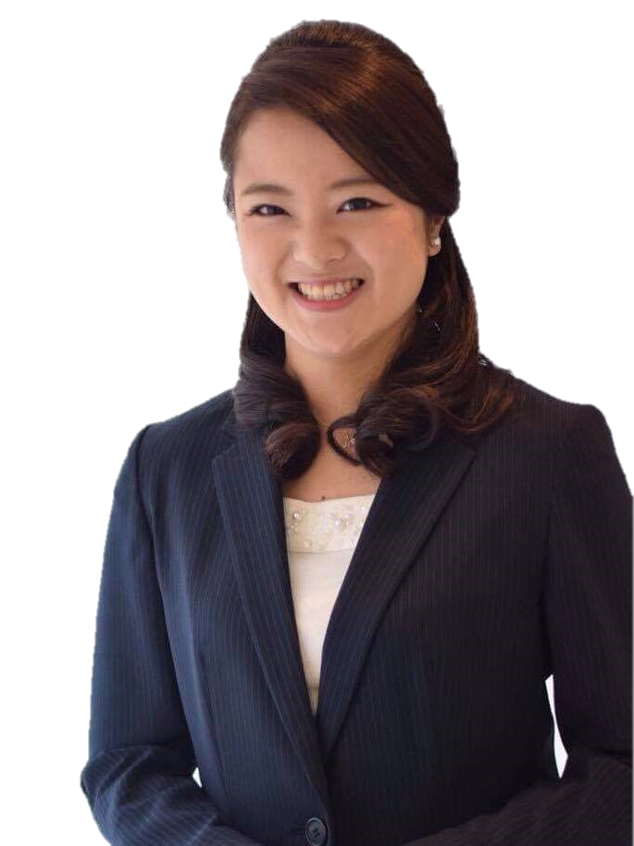

**接客業に携わるのであれば、自身の接客スキルの向上のため、一流の“おもてなし”**

**とはどうなのかを知りたいものです。今回は、一流を知るマナー講師をお招きします。ANＡ時代に100万人以上の接客サービスを行い、ＶＩＰ専用カウンターのサービス責任者や教育訓練インストラクターを務めた講師で、ディズニーランドでのサービス経験、ジャパネットたかたや再春館製薬グループでも接遇マナー研修を担当した実績豊富な講師をお招きします。一流の“おもてなし”を身に付ける絶好のチャンスです。**

**皆様の積極的なご参加をお待ちします。**

**“一流のおもてなし術”**

※駐車場は有料です。駐車券のサービスはありません。

**朱鷺メッセ３階 中会議室３０１**

会員：２,０００円 非会員：６,０００円(１名・税込)

**【講　師】**

　イメージコンサルタント／マナー講師

**桑野　麻衣　さん**

**ずっと選ばれ、愛され続ける**

**一流サービスのプロ直伝！**

**ＡＮＡ・ディズニーの**



＊会員・非会員のうち該当する方を○で囲んでください。

＊業種は○で囲んでください。

新潟商工会議所 経営相談課　行 ＦＡＸ：０２５－２９０－４４２１

　　　　　 　　 ＭＡＩＬ:soudan@niigata-cci.or.jp

|  |  |  |  |  |  |
| --- | --- | --- | --- | --- | --- |
| 会社名 | （会員・非会員） | | | 受講者氏名 |  |
| 会社住所 |  | | |  |
| 業　　種 | 製造 ・建設 ・卸売 ・小売 ・サービス ・その他 | | |  |
| ＴＥＬ |  | 従業員数 | 人 |  |

＊ご記入頂いた情報は商工会議所からの各種連絡・情報提供のために利用するほか、セミナー参加者の実態調査・分析のために利用することがあります。

場　所

日　時